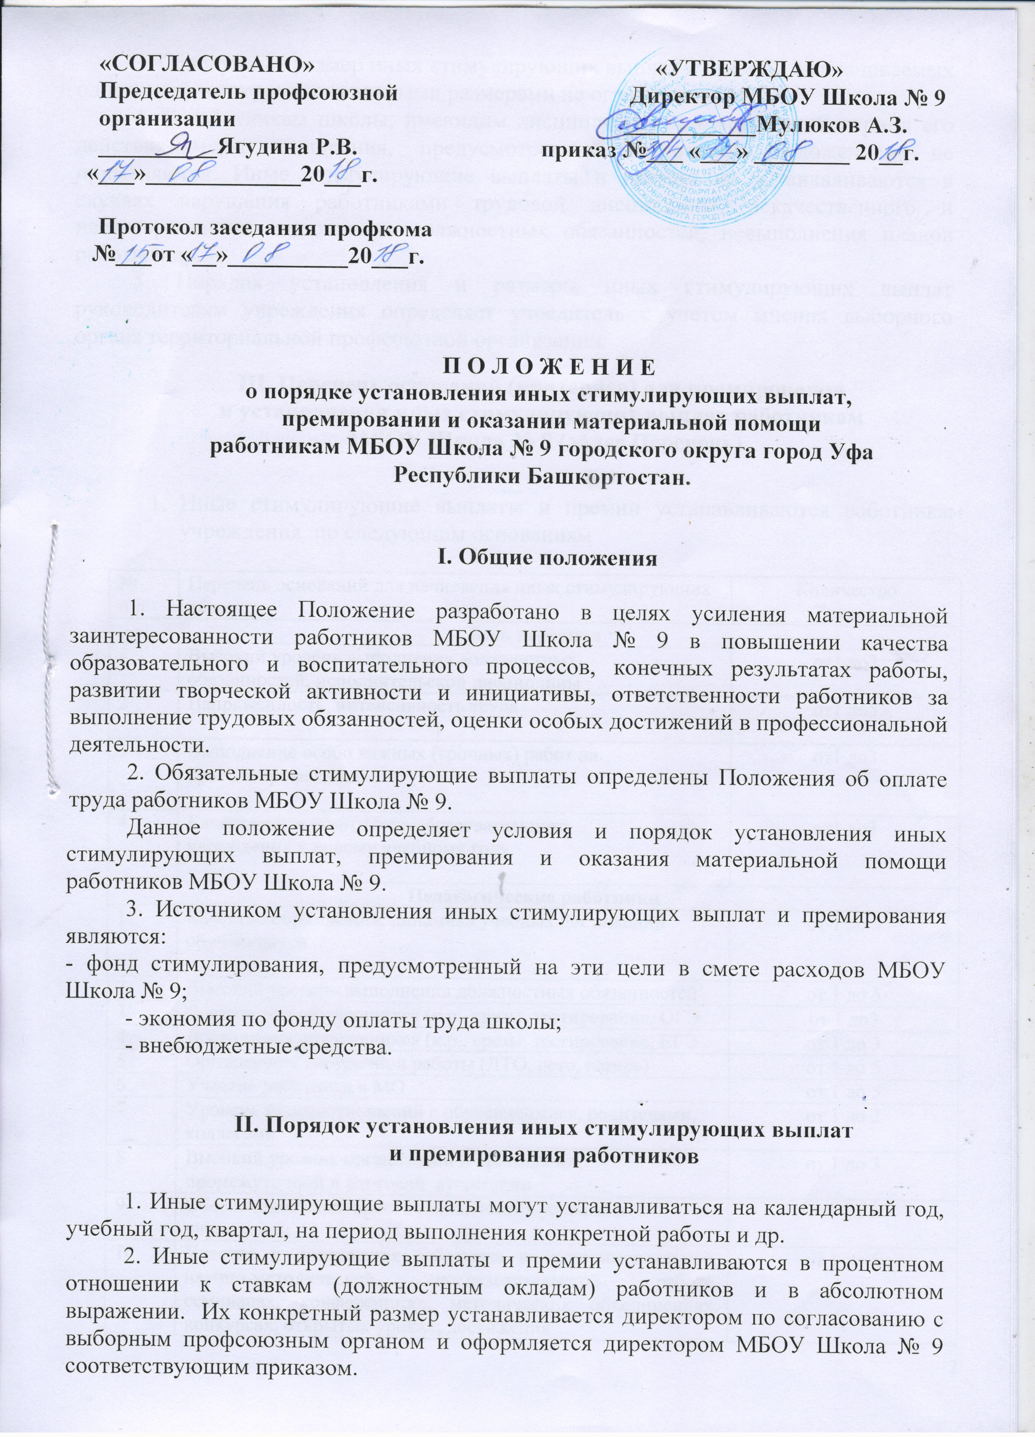
3. Совокупный размер иных стимулирующих выплат и премий, выплачиваемых одному работнику, максимальными размерами не ограничивается.
4. К работникам школы, имеющим дисциплинарное взыскание, в период его действия меры поощрения, предусмотренные настоящим Положением, не применяются. Иные стимулирующие выплаты и премии не устанавливаются в случаях нарушения работниками трудовой дисциплины, некачественного и несвоевременного исполнения должностных обязанностей, невыполнения планов работы и др.
5. Порядок установления и размеры иных стимулирующих выплат руководителям учреждения определяет учредитель с учетом мнения выборного органа территориальной профсоюзной организации.

III. Перечень оснований (критериев) для премирования
и установления иных стимулирующих выплат работникам
МБОУ Школа № 9 (далее Перечень)

- Иные стимулирующие выплаты и премии устанавливаются работникам учреждения по следующим основаниям

№  п/п | Перечень оснований для начисления иных стимулирующих выплат | Количество  баллов
Весь персонал
1 | Высокий уровень выполнения должностных  обязанностей, исполнительской дисциплины | от1 до3
2 | Напряженность, интенсивность труда | от1 до5
3 | Выполнение особо важных (срочных) работ на  срок их проведения | от1 до3
4 | Качественная подготовка образовательного  учреждения к новому учебному году | от1 до2
Педагогические работники
1 | Качество образования, динамика учебных достижений обучающихся | от 1 до 5
2 | Высокий уровень выполнения должностных обязанностей | от 1 до 5
3 | Достижения обучающихся (к.р., срезы, тестирование, ОГЭ | от 1 до3
4 | Достижения обучающихся (к.р., срезы, тестирование, ЕГЭ | от 1 до 3
5 | Организация внеурочной работы (ЛТО, лето, лагерь) | от 1 до 5
6 | Участие работника в МО | от 1 до 5
7 | Уровень взаимоотношений с обучающимися, родителями, коллегами | от 1 до 2
8 | Высокий уровень организации и проведения промежуточной и итоговой аттестации | от 1 до 3
9 | Обеспечение санитарно- гигиенических условий в учреждении | от1 до 3
10 | Участие и достижения работника в экспериментальной, научно-методической, исследовательской работе, семинарах, конференциях, методических объединениях, конкурсах, открытых уроках; достижения | от 1 до 5
11 | Работа учреждения в две смены | от1 до 5
12 | Уровень взаимоотношений с обучающимися, родителями, коллегами | от 1 до 2
13 | Разработка ООП, авторских программ, кружков, факультативов | от 1 до 3
14 | Высокий уровень организации и контроля учебно-воспитательного процесса | от 1 до 5
15 | Состояние отчётности, документооборота в учреждении, формировании благоприятного психологического климата в коллективе | от 1 до 5
Заместители руководителя
1 | Высокий уровень выполнения должностных обязанностей | от 1 до 5
2 | Высокий уровень организации и контроля  (мониторинга) учебно-воспитательного процесса | от 1 до 5
3 | Высокий уровень организации и проведения промежуточной и итоговой аттестации | от 1 до 3
4 | Обеспечение санитарно- гигиенических условий в учреждении | от1 до 3
5 | Участие работника в МО | от 1 до 5
6 | Работа учреждения в две смены | от1 до 5
7 | Уровень взаимоотношений с обучающимися, родителями, коллегами | от 1 до 2
8 | Разработка ООП, авторских программ, кружков, факультативов | от 1 до 3
9 | Организация работы общественных органов, участвующих в управлении учреждением (экспертно-методический совет, педагогический совет, органы ученического самоуправления и др.) | от 1 до 2
10 | Состояние отчётности, документооборота в учреждении, формировании благоприятного психологического климата в коллективе | от 1 до 5
11 | Сохранение контингента обучающихся | от 1 до 2
Заместитель руководителя по административно-хозяйственной работе
1 | Обеспечение условий для организации учебно-воспитательного процесса, выполнения требований пожарной и электробезопасности, охраны труда и жизни | от 1 до 5
2 | Высокое качество подготовки и организации ремонтных работ | от 1до 5
3 | Своевременное обеспечение образовательного процесса необходимыми средствами обучения, инвентарем и др. | от 1 до 3
Учебно-вспомогательный персонал
1 | Качественное ведение делопроизводства, личных дел,  своевременная и качественная подготовка отчетности и т.д.) | от 1 до 5
2 | Содействие в организации общешкольных  и районных (городских) мероприятий | от 1 до 3
3 | Оформление тематических выставок | от 1 до 3
Обслуживающий персонал (рабочие по обслуживанию зданий, сторожа, уборщики
помещений, гардеробщики и др.)
1 | Содержание помещений и территории в соответствии с  требованиями СанПин | от 1 до 5
2 | Качественное проведение генеральных уборок | от 1 до 3
3 | Активное участие в ремонтных работах | от 1 до 5
4 | Оперативность выполнения заявок по устранению техничес-  технических неполадок | от 1 до 5
Председатель профкома, уполномоченный профкома по охране труда
1 | Содействие стабильной работе коллектива, выполнение  общественно значимой для учреждения работы, активное участие в мероприятиях различного уровня и др. | от 1 до 2

2. Деятельность работника по каждому из оснований оценивается от 1 до 5 баллов в зависимости от достижения результатов:
оценка 5 балла - если результаты этого вида деятельности имеются, они достаточно эффективны, чтобы можно было проследить их положительную динамику;
оценка 1 балл - если результаты этого вида имеются, но они мало или недостаточно эффективны;
3. Размер иных стимулирующих выплат конкретному работнику определяется пропорционально набранной им сумме баллов в соответствии с Перечнем и в зависимости от максимального размера выплат к ставке заработной платы (окладу) по каждому из оснований.
4. По основаниям, указанным в Перечне, может осуществляться премирование работников учреждения.
5. Премирование работников также может осуществляться в следующих случаях:

1. | По итогам работы за учебный год | Ставка (оклад)
2. 2 | Организация ПОУ | Ставка (оклад)
3. 333 | За выполнение конкретной работы | до 50% ставка (оклад)
4. | к Дню учителя | до 1000 руб.
5. | к Дню защитника Отечества (мужчины), Международному  женскому дню (женщины) – до1000 рублей; | до 1000 руб.
6. | В связи с юбилейными датами (50, 55, 60, 65, 70, 75, 80 лет) | Ставка (оклад),  1000 руб.- пен-  сионерам
7. | В связи с государственными, знаменательными или профессиональными юбилейными датами | до 1000 руб.
8. | - по другим причинам (определяются учреждением)

6. Доплаты и премирование работников, осуществляющих организацию ПОУ, предусматриваются согласно расходной части сметы доходов и расходов ОУ по предоставлению ПОУ, которые не могут превышать размера двух окладов в течение календарного года;

IV. Порядок и условия оказания материальной помощи

4.1. Материальная помощь оказывается на основании личного заявления работника учреждения с обоснованием заявления.
4.2. Конкретный размер материальной помощи определяется руководителям учреждения по согласованию с профсоюзным комитетом с учетом материального положения работника.
4.3. Выплата материальной помощи оформляется приказом руководителя.
4.4. В случае смерти самого работника или неработающего пенсионера материальная помощь выплачивается близким родственникам, а при их отсутствии – лицу, проводившему похороны.
4.5. Материальная помощь одному работнику может оказываться не более 1 раза в год, а при наличии финансовой возможности – не более 2 раз.
4.6. Общая сумма материальной помощи, выплачиваемой работнику в течение календарного года, максимальными размерами не ограничивается.
4.7.Материальная помощь работникам может быть оказана в следующих случаях:

1. | Приобретение дорогостоящих лекарственных препаратов | до 2000 руб.
2. 2 | Стихийные бедствия, хищение личного имущества работ-  ника | до 3000 руб.
3. 333 | Работникам, имеющим ребенка-инвалида до 16 лет | до 2000 руб.
4. | Смерть близких родственников работника, самого  работника, неработающего пенсионера | до 3000 руб.
5. | Рождение ребенка в семье работника | до 1500 руб.
5. | В связи с юбилейными датами (50, 55 (для женщин), 60 (для  мужчин) 75, 80, 85 лет) | Ставка (оклад),  1000 руб.- пен-  сионерам
6. | Увольнение в связи с выходом на пенсию | Ставка (оклад)
7. | При уходе в очередной отпуск | Ставка (оклад)
8. | К Дню пожилых людей (пенсионерам) | 500 руб.
9. | К Дню Победы:  -участникам Великой отечественной войны  - труженикам тыла | 1000 руб.  500 руб.
10. | - по другим причинам (определяются учреждением)

Принято на собрании трудового коллектива «____» ____________ 20____г.

